Warszawa, 21 kwietnia 2020 r.

Uwaga na strzykawki!

W ostatnich dniach w sortowniach odpadów doszło do wypadków polegających na zakłuciu się igłami znajdującymi się w odpadach. Zdarzenia takie są niezwykle niebezpieczne dla zdrowia i życia pracowników komunalnych, ale nie tylko. Źle zabezpieczone odpady z resztami krwi czy igły, to także niebezpieczeństwo dla mieszkańców, którzy w altanach śmietnikowych mogą mieć z nimi kontakt. Dlatego warto poznać zasady właściwego pozbywania się odpadów medycznych z naszych domów.

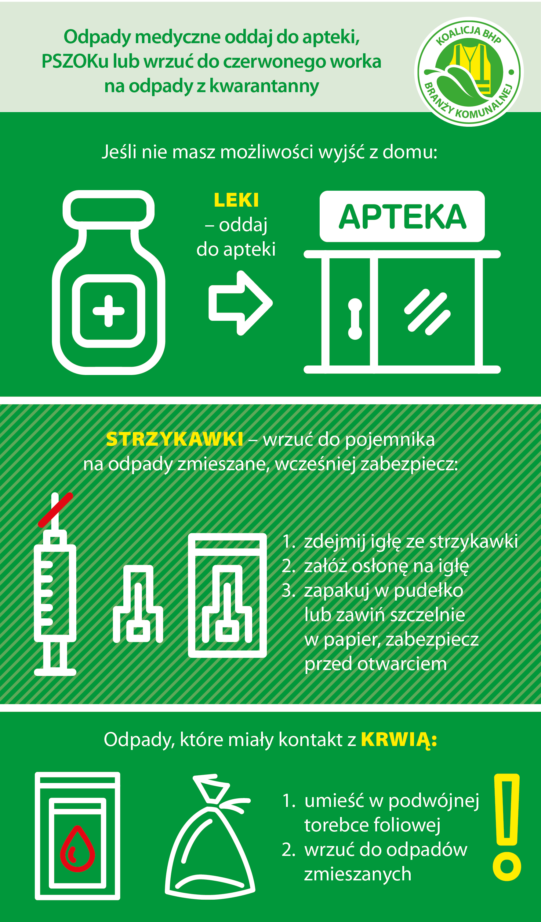
W dobie koronawirusa wiele osób całkowicie zrezygnowało z wychodzenia z domu, inne zmuszone zostały do tego w ramach kwarantanny. W takiej sytuacji niektórzy muszą samodzielnie wykonywać zastrzyki lub proste zabiegi medyczne, niejednokrotnie związane z kontaktem z krwią. Pozostałe po nich odpady medyczne czy przeterminowane leki do tej pory oddawaliśmy do apteki lub do Punktu Selektywnej Zbiórki Odpadów Komunalnych (PSZOK) w gminie. Co jednak zrobić, gdy PSZOK-i są zamknięte, a nakaz pozostania w domu wyklucza wyjścia na zewnątrz?

Przede wszystkim postarajmy się przetrzymać odpady w domu do czasu uruchomienia PSZOK, zapewni to najwyższy poziom bezpieczeństwa dla służb komunalnych. W ostateczności jeśli nie mamy takiej możliwości, to w pierwszej kolejności odpowiednio zabezpieczone odpady powinny trafić do coraz powszechniej stosowanych worków czerwonych. Worki takie zbierane są często oddzielnym trybem, a odbierające je osoby są wyposażone w stosowne środki ochrony osobistej. W przypadku braku takich worków, należy pozostałości medyczne wrzucać do pojemników czarnych – na odpady zmieszane, ale koniecznie należy je wcześniej właściwie przygotować.

- Zużyta igła i strzykawka to nie są surowce wtórne (plastik i metal), które powinny trafić do żółtego pojemnika. Takie odpady wrzucone do odpadów segregowanych szczególnie zagrażają pracownikom komunalnym, wykonującym pracę przy zbiórce i sortowaniu odpadów. W trakcie pracy ładowaczy i sortowaczy, mających kontakt z zanieczyszczoną igłą, może dojść do zakłucia. Poszkodowany pracownik wskutek zakłucia, obligatoryjnie przechodzi profilaktyczne leczenie oraz przez najbliższe miesiące żyje w ogromnym stresie, zastanawiając się czy nie zachoruje na różne choroby np. wirusowe zapalenie wątroby. To samo może dotyczyć mieszkańców, jeśli będą mieli kontakt ze źle zabezpieczoną igłą. - powiedział Patryk Kot, główny specjalista ds. BHP w ENERIS.

Jak w takim razie przygotować takie odpady do wyrzucenia?

- Zanim wyrzucimy zużytą strzykawkę, należy zdjąć igłę i zamknąć ją osłonką, która jest w komplecie. Strzykawkę i igłę należy włożyć do pudełka, najlepiej przezroczystego z plastiku lub zawinąć szczelnie w papier, zabezpieczając przed otwarciem i wrzucić do odpadów zmieszanych. Z kolei wszelkie materiały zanieczyszczone krwią, waciki, dreny, opakowania po kroplówkach, należy zapakować w podwójną torebkę, która zabezpiecza kontakt z odpadem w przypadku rozdarcia i również wrzucić do odpadów zmieszanych, czyli do czarnego pojemnika. - tłumaczy Magdalena Sułek-Domańska, koodrynator Koalicji BHP i dyrektor komunikacji Grupy ENERIS.

# # #

Koalicja na rzecz bezpieczeństwa pracowników służb komunalnych (tzw. Koalicja BHP) to inicjatywa powołana w marcu 2019 r. w celu zwiększenia bezpieczeństwa pracowników służb komunalnych oraz wsparcia w zakresie BHP firm i organizacji nieposiadających samodzielnych zasobów BHP. Ponadto powstanie Koalicji było odpowiedzią na brak świadomości społeczeństwa odnośnie zagrożeń stwarzanych przez śmieciarki i tworzenie standardów zachowań kryzysowych (np. w sytuacji pożaru, wypadku śmieciarki). Więcej na www.koalicjabhp.pl.

# # #

ENERIS to ogólnopolska firma działająca w obszarze ochrony środowiska specjalizująca się w budowie oraz eksploatacji infrastruktury z zakresu gospodarki odpadowej, wodno-ściekowej oraz nowoczesnej energetyki. Naszym głównym celem jest redukcja poziomu zanieczyszczenia otaczającego nas środowiska – powietrza, wody i ziemi. Angażujemy się i posiadamy potencjał do budowy i finansowania efektywnych i innowacyjnych rozwiązań dedykowanych dla indywidulanych potrzeb gmin i przemysłu. Podstawą jest konsolidacja rozproszonych do tej pory zasobów i środków służących ochronie środowiska.

W 2015 roku w skład Grupy ENERIS weszła spółka ENERIS Surowce S.A., która jest kontynuatorem działalności Veolia Usługi dla Środowiska, jednej z największych w Polsce firm działających w sektorze gospodarki odpadami oraz większościowym udziałowcem m.in. Altvater Piła. Następnie do Grupy dołączyły firmy: ENERIS Recupyl – lider recyklingu baterii i akumulatorów oraz ENERIS Proeco - zarządca Instalacji Termicznego Odzysku Odpadów Niebezpiecznych w Bydgoszczy. Więcej na: www.eneris.pl

tagi: Eneris, Eneris Surowce, Altvater, Nowy Dwór Gdański, surowce wtórne, ekologia, ochrona środowiska, odpady, surowce, surowce wtórne, śmieci, środowisko naturalne, usługi komunalne, utylizacja, energia odnawialna, gospodarka surowcami, gospodarka wodno-ściekowa, oczyszczanie miasta, odbiór odpadów, odbiór śmieci, odpady komunalne, odpady zmieszane, odzyskiwanie surowców, transport odpadów, gospodarka odpadami w gminie, gospodarka surowcami w gminie, instalacje środowiskowe, inwestycje w środowisko, nowoczesne technologie ochrony środowiska, utylizacja odpadów, instalacja mechaniczno-biologicznego przetwarzania odpadów, MBP, Zakład Gospodarki Odpadami Komunalnymi, ZGOK, energetyka niskoemisyjna

